ICS 77.120.99

H65



中华人民共和国国家标准

GB/T ×××××—××××

|  |
| --- |
|  |

烧结稀土永磁体拼接技术规范

Technical specification of sintered rare earth permanent magnet splicing

点击此处添加与国际标准一致性程度的标识

|  |
| --- |
|  |
| （本稿完成日期：20240918） |

×××× - ×× - ××发布

×××× - ×× - ××实施

发 布

**国家市场监督管理总局**

**国家标准化管理委员会**

目  次

前言 III

1 范围 1

2 规范性引用文件 1

3 术语和定义 1

4 以降低涡流损耗为目的的烧结稀土永磁体拼接技术规范 2

4.1 技术提要 2

4.2 烧结稀土永磁材料要求 2

4.3 单元体机械加工 2

4.4 晶界扩散 3

4.5 粘接组合 3

4.6 粘合体机械加工 4

4.7 表面防护 4

4.8 检测检验 4

4.9 充磁 4

4.10 包装 4

5 以提高表磁为目的的烧结稀土永磁体拼接技术规范 5

5.1 技术提要 5

5.2 烧结稀土永磁材料要求 5

5.3 单元体机械加工 5

5.4 晶界扩散 5

5.5 表面防护 5

5.6 充磁 5

5.7 粘接组合 6

5.8 检测检验 6

5.9 包装 6

附　录　A （资料性附录） 拼接永磁体常见结构和粘合体与单元体关系 7

附　录　B （资料性附录） 烧结稀土拼接永磁体工艺流程 10

附　录　C （规范性附录） 机械加工的尺寸及形位偏差、拼接永磁体的磁偶极矩一致性 11

前  言

本文件按照GB/T 1.1—2020《标准化工作导则 第1部分：标准化文件的结构和起草规则》的规定起草。

请注意本文件的某些内容可能涉及专利。本文件的发布机构不承担识别专利的责任。

本文件由全国稀土标准化技术委员会（SAC/TC 229）提出并归口。

本文件起草单位：宁波韵升股份有限公司、安徽大地熊新材料股份有限公司、赣州富尔特电子股份有限公司、包头金山磁材有限公司、中国科学院宁波材料技术与工程研究所、杭州千石科技有限公司、江西中石新材料有限公司、有研稀土（荣成）有限公司、包头稀土研究院、虔东稀土集团股份有限公司、福建省金龙稀土股份有限公司、宁波同创强磁材料有限公司、杭州科德磁业有限公司、杭州美磁科技有限公司、杭州象限科技有限公司、有研稀土新材料股份有限公司、宁波科田磁业有限公司、中科三环（赣州）新材料有限公司、包头市英思特稀磁新材料股份有限公司、宁波招宝磁业有限公司

本文件主要起草人：张民、沈国迪、赫建林、杨晓露、李钊、竺晓东、陈静武、戚植奇、王瑜、王春国、赵宁宁、陈海波、罗阳、付建龙、朱晓婷、张久磊、陈侃、张超越、贾生礼、赵毅、闫文龙、严长江、向春涛、董改华、李科辉、潘卫东、潘佳静、林建强、黄秀莲、占礼春。

（个人署名待最后确定）

烧结稀土永磁体拼接技术规范

1. 范围

本文件规定了烧结稀土永磁体拼接的烧结稀土永磁材料、胶粘剂和制造过程的要求，描述了相应的检测方法。

本文件适用于采用胶粘剂粘接，以降低涡流损耗与提高表磁为目的、不包含铁件等材料的烧结稀土拼接永磁体制造过程。

1. 规范性引用文件

下列文件中的内容通过文中的规范性引用而构成本文件必不可少的条款。其中，注日期的引用文件，仅该日期对应的版本适用于本文件；不注日期的引用文件，其最新版本（包括所有的修改单）适用于本文件。

GB/T 2423.50 环境试验 第2部分:试验方法 试验Cy:恒定湿热 主要用于元件的加速试验

GB/T 4180 稀土钴永磁材料

GB/T 6462 金属和氧化物覆盖层 厚度测量 显微镜法

GB/T 7124 胶粘剂 拉伸剪切强度的测定（刚性材料对刚性材料）

GB/T 9637 电工术语 磁性材料与元件

GB/T 34491 烧结钕铁硼表面镀层

GB/T 38437 用抽拉或旋转方式测量铁磁材料样品磁偶极矩的方法

GB 39176 稀土产品的包装、标志、运输和贮存

GB/T 40790 烧结铈及富铈永磁材料

GB/T 40793 烧结钕铁硼表面涂层

GB/T 40794 稀土永磁材料高温磁通不可逆损失检测方法

GB/T 42160-2022 晶界扩散钕铁硼永磁材料

QJ/T 1634A 胶粘剂压缩剪切强度测试方法

1. 术语和定义

GB/T 4180、GB/T 9637、GB/T 13560、GB/T 40790和GB/T 42160-2022界定的以及下列术语和定义适用于本文件。



单元体 component magnets

采用烧结稀土永磁材料、通过机械加工与表面防护工艺或直接机械加工工艺制备的单个永磁体。

1. 烧结稀土永磁材料包括烧结稀土铁硼类或稀土钴永磁材料（GB/T 4180），烧结稀土铁硼类是烧结钕铁硼永磁材料（GB/T 13560）、晶界扩散钕铁硼永磁材料（GB/T 42160-2022）和烧结铈及富铈永磁材料（GB/T 40790）的统称。

拼接永磁体 spliced permanent magnets

由两个及以上单元体组成，单元体间采用胶粘剂或复合胶粘剂粘接。



粘合体 adhesive magnets

由两个及以上采用直接机械加工工艺制备的单元体组成，单元体间采用胶粘剂或复合胶粘剂粘接，宜再次机械加工提高尺寸精度。

1. 以降低涡流损耗为目的的烧结稀土永磁体拼接技术规范
   1. 技术提要

相邻单元体的取向方向相同，复合胶粘剂分隔开单元体，拼接目的是降低拼接永磁体服役时的涡流损耗,拼接永磁体常见结构见附录A图A.1。拼接永磁体工艺流程见附录B图B.1第一种工艺流程，单元体机械加工后，再经粘胶组合宜再次机械加工提高尺寸精度，然后宜采用表面防护处理。该流程适用于制造高档数控机床与机器人、节能与新能源汽车和先进轨道交通装备等领域的电机用拼接永磁体。

* 1. 烧结稀土永磁材料要求
     1. 根据产品需求，宜设计烧结稀土永磁材料相同牌号或不同牌号的单元体组成拼接永磁体。
     2. 根据拼接永磁体结构，设计粘合体，再逐一设计单元体。粘合体可加工成多个拼接永磁体，常见结构见附录A，图A.2的a）、b）粘合体分别对应附录A图A.1的a）、c）拼接永磁体。

烧结稀土永磁材料毛坯尺寸应根据单元体尺寸(4.2.2)、单元体机械加工(4.3)设计。

烧结稀土永磁材料主要磁性能，包括剩磁*B*r、内禀矫顽力*H*cJ、矫顽力*H*cB、最大磁能积(*BH*)max，应符合GB/T 13560 、GB/T 40790或GB/T 42160-2022的要求，或符合GB/T 4180要求。

* 1. 单元体机械加工

推荐采用表1所示机械加工工艺和设备制作单元体。

1. 机械加工工艺和设备（并续表，最后编排）

|  |  |
| --- | --- |
| **机械加工工艺** | **设备** |
| 磨削类加工 | 平面磨床、立式磨床、通过式双面磨床、成型磨床、双面磨（高精度）床、内外圆磨床和无心磨床 |
| 切割类加工 | （单）线切割机、内圆切片机、多线切割机和激光切割机 |
| 倒角加工 | 振磨机、倒角机、成型磨床和雕刻机 |
| 孔加工 | 套孔机、超声波打孔机和电脉冲打孔机 |

机械加工方块类的尺寸及形位允许偏差不宜超出表2的给定。机械加工瓦形、扇形类的尺寸及形位允许偏差不宜超出附录C中表C.1的给定。机械加工圆柱类的尺寸及形位允许偏差不宜超出附录C中表C.2的给定。机械加工圆环类的尺寸及形位允许偏差不宜超出附录C中表C.3的给定。

1. 机械加工方块类的尺寸及形位允许偏差（并续表，最后编排）

|  |  |  |  |
| --- | --- | --- | --- |
| 尺寸范围  mm | 尺寸公差  mm | 平行度  mm | 垂直度  mm |
| ≤5 | ±0.02 | ≤0.02 | ≤0.04 |
| ＞5～10 | ±0.03 | ≤0.03 | ≤0.05 |
| ＞10～30 | ±0.03 | ≤0.04 | ≤0.10 |
| ＞30～80 | ±0.04 | ≤0.05 | ≤0.15 |
| ＞80 | ±0.05 | ≤0.06 | ≤0.20 |

* 1. 晶界扩散

如需晶界扩散，按照GB/T 42160-2022附录A.2制造工艺进行，包括前处理、包覆和扩散工序。

晶界扩散后如需机械加工，按照4.3要求。

* 1. 粘接组合

依据粘合体结构，设计粘接定位夹具，夹具应能保证单元体粘胶面受力均匀。

胶粘剂及剪切强度应不低于表3规定。胶粘剂剪切强度测量按照GB/T 7124的规定执行，试板材料为碳钢。胶粘剂使用温度上限应不低于拼接永磁体的最高使用温度。

1. 胶粘剂及剪切强度 （并续表，最后编排）

|  |  |  |  |
| --- | --- | --- | --- |
| 胶粘剂类型 | 使用温度上限  ℃ | 胶粘剂室温剪切强度a  MPa | 胶粘剂高温剪切强度a  MPa |
| 丙烯酸胶、环氧胶 | 100 | ≥20 | ≥12 |
| 耐温型丙烯酸胶和环氧胶 | 150 | ≥20 | ≥8 |
| 高温环氧胶 | 200 | ≥20 | ≥4 |
| 超高温环氧胶 | 300 | ≥20 | ≥3 |
| 双组份丙烯酸胶、双组份环氧胶 | 80 | ≥15 | ≥9 |
| 双组份耐温型环氧胶 | 100 | ≥15 | ≥6 |
| a高温剪切强度是在使用温度上限的条件下恒温时测量的剪切强度。 | | |  |

在单元体的粘接面，宜均匀涂覆复合胶粘剂，用粘接定位夹具固定，在室温下固化或烘箱环境高温固化，高温固化温度应参考胶粘剂的推荐温度。

粘合体胶层厚度宜0.03 mm～0.2 mm。

拼接永磁体在室温时剪切强度应不低于8MPa，参照QJ/T 1634A测量剪切强度。

在150℃时，拼接永磁体剪切强度应不低于3MPa。参照QJ/T 1634A对拼接永磁体在高温下恒温时测量剪切强度。

在150℃保温1h热老化后，拼接永磁体剪切强度应不低于5MPa。参照QJ/T 1634A对拼接永磁体在高温下恒温并恢复至室温后，测量剪切强度。

粘合体胶层电阻值要求由供需双方商定。

* 1. 粘合体机械加工

如需机械加工，推荐采用表1所示粘合体加工工艺及设备。

方块类粘合体机械加工后尺寸及形位偏差要求符合表2；瓦形、扇形类的粘合体机械加工后尺寸及形位偏差要求符合附录C表C.1；圆柱类的粘合体机械加工后尺寸及形位允许偏差要求符合附录C表C.2；圆环类的粘合体机械加工后尺寸及形位允许偏差要求符合附录C表C.3。

考虑粘合体剪切力放置在此处检测。

* 1. 表面防护

烧结钕铁硼类拼接永磁体宜采用磷化膜、环氧或其他涂层物质作为表面防护层。

经过磷化、喷涂环氧等方法处理的拼接永磁体，其表面防护层厚度、耐蚀性和结合力应达到GB/T 40793规定的要求。

* 1. 检测检验
     1. 粘接特性

胶层厚度的测量应采用与4.5.4条要求相适应的工具显微镜或影像仪进行。如有争议，可采用GB/T 6462规定的显微镜法进行。

拼接永磁体胶层电阻的测量按照供需双方商定。

拼接永磁体在室温时剪切强度、在150℃时剪切强度和在150℃保温1h热老化后剪切强度分别符合4.5.5、4.5.6和4.5.7。

* + 1. 外观质量

采用目测的方式检测拼接永磁体的外观质量。拼接永磁体表面（含胶缝）不应有影响使用的裂纹、砂眼、夹杂、边角脱落、气孔等缺陷。边角脱落等外观缺陷的尺寸限制、数量及其它特殊要求由供需双方商定。

* + 1. 尺寸

拼接永磁体尺寸应满足需方要求。应采用与要求相适应的量具测量尺寸。

* + 1. 表磁、磁偶极矩及一致性

测量拼接永磁体表磁由供需双方商定。

拼接永磁体磁偶极矩一致性为抽样产品磁偶极矩极差（最大值与最小值之差）与平均值的比值。拼接永磁体磁偶极矩一致性（在20℃温度条件下）参见附录C的表C.4。特殊要求由供需双方商定。拼接永磁体磁偶极矩的测量按GB/T 38437的规定进行。

* + 1. 高温磁通不可逆损失

拼接永磁体高温磁通不可逆损失应满足需方要求，其测量按GB/T 40794的规定进行。

* 1. 充磁

如需充磁交货，在充磁设备和线圈中充磁使拼接永磁体磁偶极矩（磁通）达到饱和。拼接永磁体之间宜放置非磁性隔离片。特殊要求由供需双方商定。

* 1. 包装

产品宜以未充磁状态交货。如需方要求充磁并在合同中注明，可充磁交货，拼接永磁体之间宜放置非磁性隔离片。对取向方向不易辨别的产品，应标明充磁方向。

产品的包装、标志、运输和贮存应按GB 39176规定进行。

1. 以提高表磁为目的的烧结稀土永磁体拼接技术规范
   1. 技术提要

相邻单元体的极性夹角在＞0°～90°之间，拼接的目的是集聚磁力线，以提高表磁。拼接永磁体常见结构见附录A图A.3，其中d)结构依据上述第4章技术规范执行。本章内容，针对附录A图A.3的a)、b)和c)等结构，单元体机械加工后，宜进行表面防护处理，经粘胶组合后不再机械加工，拼接永磁体工艺流程见附录B图B.2第二种工艺流程，适用于制造信息家电领域的震动马达、声学元件、定位或者磁吸用拼接永磁体，也适用于制造发电装备和电动航空器等领域的电机用拼接永磁体。

* 1. 烧结稀土永磁材料要求

单元体应根据拼接永磁体逐一设计，拼接永磁体常见结构见附录A图A.3的a)、b)和c)。

烧结稀土永磁材料毛坯尺寸应根据单元体尺寸(5.2.1)、单元体机械加工(5.3)设计。

烧结稀土永磁材料主要磁性能，包括剩磁*B*r、内禀矫顽力*H*cJ、矫顽力*H*cB、最大磁能积(*BH*)max，应符合GB/T 13560 、GB/T 40790或GB/T 42160-2022的要求，或符合GB/T 4180要求。

* 1. 单元体机械加工

推荐采用表1所示机械加工工艺和设备制作单元体。

机械加工方块类的单元体尺寸及形位允许偏差不宜超出表2的给定。机械加工瓦形、扇形类的单元体尺寸及形位允许偏差不宜超出附录C表C.1的给定。

* 1. 晶界扩散

如需晶界扩散，按照42160-2022附录A.2制造工艺进行，包括前处理、包覆和扩散工序。

晶界扩散后如需机械加工，按照5.3要求。

* 1. 表面防护

烧结稀土铁硼类单元体宜采用锌、镍、铝、磷化膜、环氧或其他涂层物质防护。

经过电镀锌、电镀镍、电镀镍铜镍、复合电镀镍与化学镍、物理气相沉积铝等方法处理的单元体，其表面防护层厚度、耐蚀性和结合力应达到GB/T 34491规定的要求。

经过磷化、电泳环氧等方法处理的单元体，其表面防护层厚度、耐蚀性和结合力应达到GB/T 40793规定的要求。

* 1. 充磁

如需充磁，在充磁设备和线圈中充磁使单元体磁偶极矩（磁通）达到饱和。如果有必要，在充磁设备和多极充磁线圈中充磁使粘合体表磁分布达到产品要求。单元体或粘合体之间宜放置非磁性隔离片。特殊要求由供需双方商定。

* 1. 粘接组合

胶粘剂及剪切强度应不低于表3规定。胶粘剂剪切强度测量按照GB/T 7124的规定执行，试板材料为碳钢。胶粘剂使用温度上限应不低于拼接永磁体的使用温度。

在单元体的粘接面，宜均匀涂覆胶粘剂或复合胶粘剂，采用粘接定位夹具使粘胶面受力均匀，拼接固定。在室温下固化或烘箱环境高温固化。高温固化温度应参考胶粘剂的推荐温度。

在附录A图A.3中a)和b)等拼接永磁体的胶层厚度0.005 mm～0.03 mm；在附录A图A.3中c)的胶层厚度宜0.03 mm～0.2 mm。胶层厚度的测量应采用工具显微镜或影像仪进行。如有争议，可采用GB/T 6462规定的显微镜法进行。

* 1. 检测检验
     1. 湿热试验

拼接永磁体湿热试验参照GB/T 2423.50规定的测试方法进行。测试条件为：温度85℃±2℃、相对湿度85%±5%。持续时间24h，拼接永磁体不脱胶。

* + 1. 表磁、磁偶极矩及一致性

测量拼接永磁体表磁由供需双方商定。

拼接永磁体磁偶极矩一致性（在20℃温度条件下）参见附录C的表C.4，特殊要求由供需双方商定。拼接永磁体磁偶极矩的测量按GB/T 38437的规定进行。

* + 1. 外观质量

采用目测的方式检测拼接永磁体的外观质量。拼接永磁体表面不应有影响使用的镀层脱落、镀层鼓包、溢胶、边角脱落等缺陷，边角脱落等外观缺陷的尺寸限制、数量及其它特殊要求由供需双方商定。

* + 1. 尺寸  
        拼接永磁体尺寸偏差由供需双方商定。应采用与要求相适应的量具测量。
  1. 包装

对取向方向不易辨别的产品，应标明充磁方向。

产品的包装、标志、运输和贮存应按GB 39176规定进行。

1. （资料性附录）  
   拼接永磁体常见结构和粘合体与单元体关系
   1. 以降低涡流损耗为目的的拼接永磁体常见结构见图A.1。

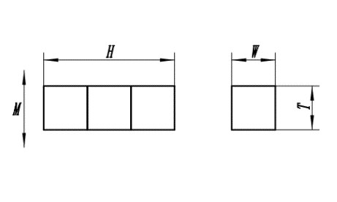 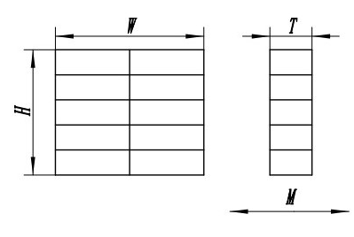

a） b)

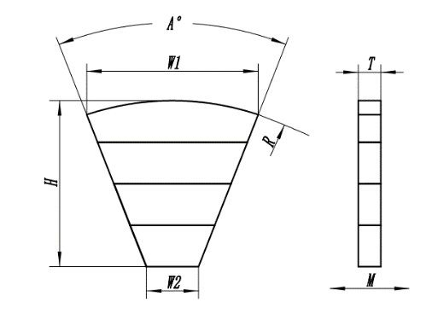 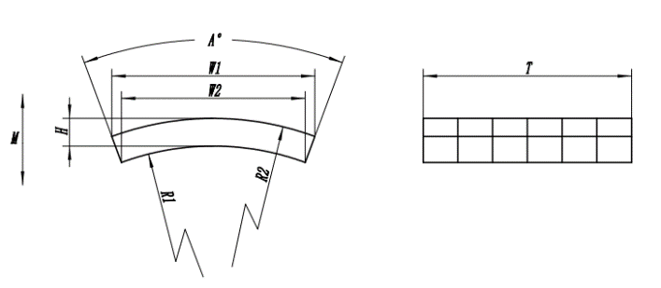

c) d)

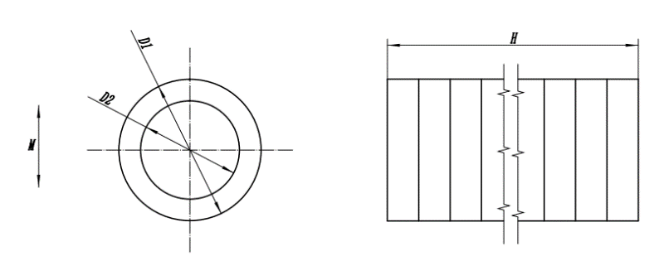 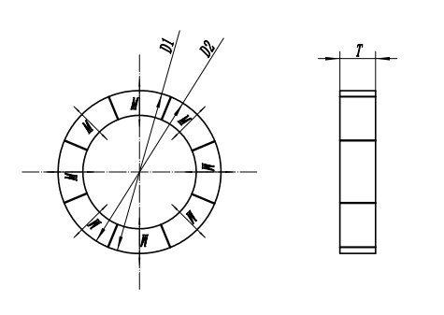

e) f)

* 1. 以降低涡流损耗为目的的拼接永磁体常见结构(标明的M为磁化方向)
  2. 粘合体与单元体关系见图A.2。

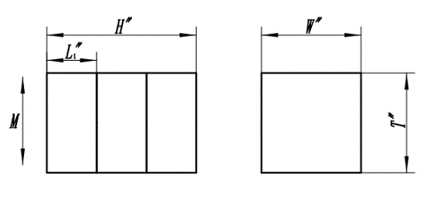 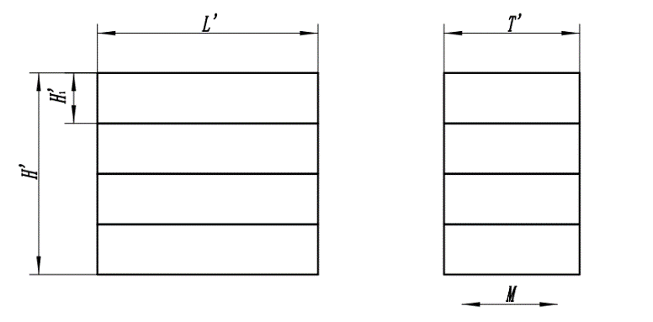

a) b)

图中说明：a）的*H*＇×*L*＇×*T*＇、b)的*H*＂×*W*＂×*T*＂为粘合体；a）的*H*1＇×*L*＇×*T*＇、b)的*L*1＂×*W*＂×*T*＂为单元体

* 1. 粘合体与单元体关系
  2. 以提高表磁为目的的拼接永磁体常见结构见图A.3。

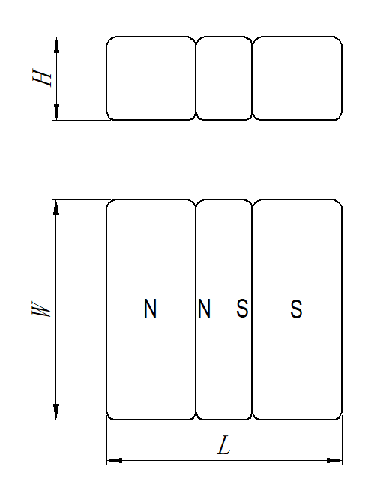 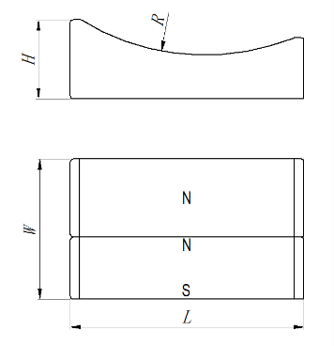

a） b)

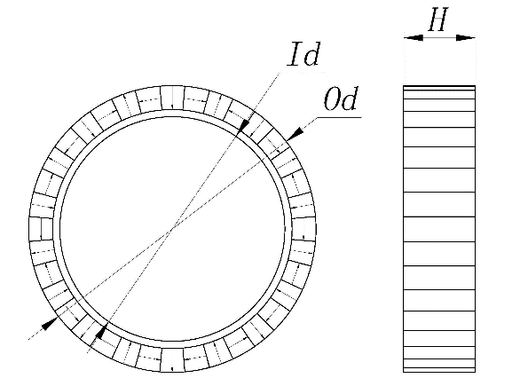 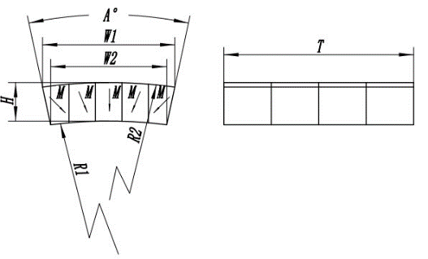

c) d)

* 1. 以提高表磁为目的的拼接永磁体常见结构

(标明的N、S为磁化极性名称，标明的M为磁化方向)

1. （资料性附录）  
   烧结稀土拼接永磁体工艺流程
   1. 拼接永磁体第一种工艺流程见图B.1。

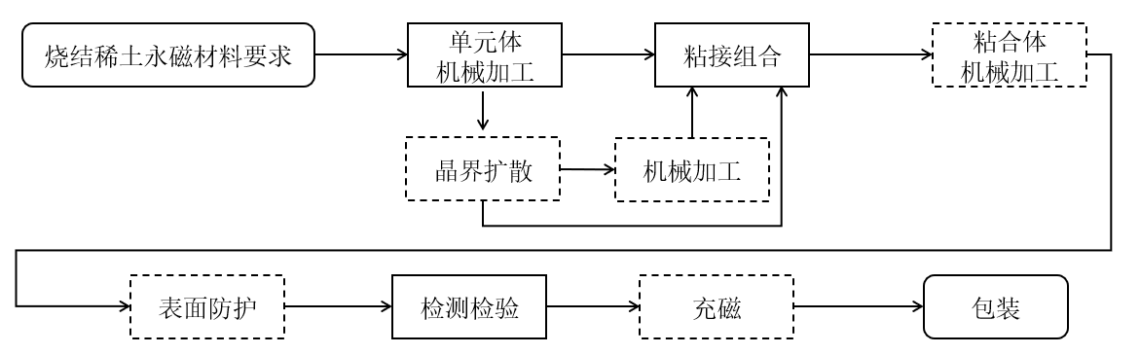

1. 代表必要工序； 代表可选工序。
   1. 第一种工艺流程
   2. 拼接永磁体第二种工艺流程见图B.2。

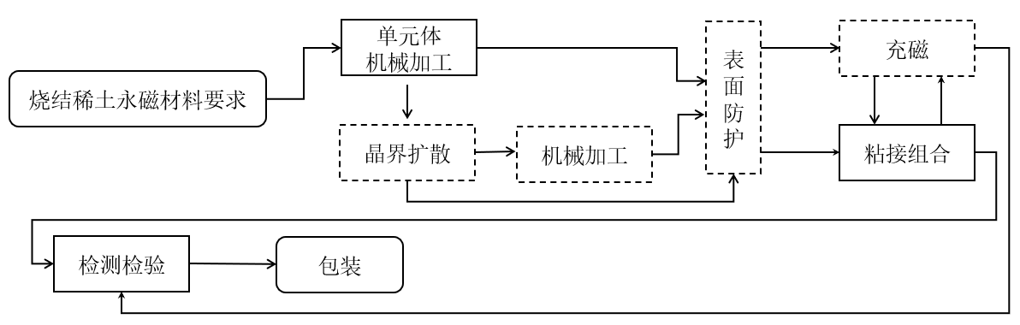

1. 代表必要工序； 代表可选工序。
   1. 第二种工艺流程
2. （规范性附录）  
   机械加工的尺寸及形位偏差、拼接永磁体的磁偶极矩一致性
   1. 表C.1 为机械加工瓦形、扇形类的尺寸及形位偏差。
   2. 机械加工瓦形、扇形类的尺寸及形位偏差

|  |  |  |
| --- | --- | --- |
| 位置 | 尺寸范围  mm | 尺寸公差  mm |
| 壁厚 | ≤3 | ±0.020 |
| ＞3～6 | ±0.025 |
| ＞6 | ±0.035 |
| 长度 | ≤10 | ±0.020 |
| ＞10～30 | ±0.035 |
| ＞30～80 | ±0.035 |
| ＞80 | ±0.060 |
| 轮廓度 | ≤10 | ≤0.10 |
| ＞10～20 | ≤0.10 |
| ＞20～50 | ≤0.15 |
| ＞50～80 | ≤0.20 |

* 1. 表C.2 为机械加工圆柱类的尺寸及形位偏差。
  2. 机械加工圆柱类的尺寸及形位偏差

|  |  |  |
| --- | --- | --- |
| 尺寸范围  mm | 尺寸公差  mm | 圆度、圆柱度  mm |
| ≤5 | ±0.015 | ≤0.020 |
| ＞5～10 | ±0.020 | ≤0.030 |
| ＞10～30 | ±0.025 | ≤0.035 |
| ＞30～80 | ±0.035 | ≤0.045 |
| ＞80 | ±0.040 | ≤0.050 |

* 1. 表C.3 为机械加工圆环类的尺寸及形位偏差。
  2. 机械加工圆环类的尺寸及形位偏差

|  |  |  |
| --- | --- | --- |
| 内孔尺寸范围  mm | 尺寸公差  mm | 同心度  mm |
| ≤3 | ±0.020 | ≤0.06 |
| ＞3～10 | ±0.030 | ≤0.07 |
| ＞10～30 | ±0.035 | ≤0.08 |
| ＞30～50 | ±0.040 | ≤0.10 |
| ＞50 | ±0.050 | ≤0.12 |

* 1. 表C.4为拼接永磁体磁偶极矩一致性。
  2. 拼接永磁体磁偶极矩一致性

|  |  |
| --- | --- |
| 拼接永磁体质量  g | 磁偶极矩一致性  % |
| ≥10 | ≤6 |
| 5～＜10 | ≤8 |
| 0.5～＜5 | ≤10 |
| ＜0.5 | ≤15 |

_________________________________